МИНИСТЕРСТВО НАУКИ И ВЫСШЕГО ОБРАЗОВАНИЯ РОССИЙСКОЙ ФЕДЕРАЦИИ
Федеральное государственное бюджетное образовательное учреждение
высшего образования
«КУБАНСКИЙ ГОСУДАРСТВЕННЫЙ УНИВЕРСИТЕТ»
(ФГБОУ ВО «КубГУ»)

Факультет компьютерных технологий и прикладной математики
Кафедра информационных технологий

Допустить к защите
Заведующая кафедрой информационных технологий, канд. физ.-мат. наук, доц.
_____________ В. В. Подколзин
«______»______________ 2026 г.

ВЫПУСКНАЯ КВАЛИФИКАЦИОННАЯ РАБОТА
(БАКАЛАВРСКАЯ РАБОТА)

ПОВЫШЕНИЕ ПРОИЗВОДИТЕЛЬНОСТИ СЕТЕВОГО ПРИЛОЖЕНИЯ НА ОСНОВЕ МНОГОУРОВНЕВОГО КЕШИРОВАНИЯ

Работу выполнил _____________________________________ Д.А. Вербицкий

Направление подготовки 02.03.03 «Математическое обеспечение и администрирование информационных систем»

Направленность (профиль) «Технология программирования»

Научный руководитель
канд. техн. наук, доц. _________________________________ А.А. Полупанов

Нормоконтролёр
канд. пед. наук, доц. ___________________________________ А.В. Харченко

Краснодар
2026

СОДЕРЖАНИЕ

Введение 3
1 Методы повышения производительности сетевых приложений 4
1.1 Понятие производительности сетевого приложения и показатели её оценки 4
1.2 Факторы, влияющие на производительность сетевого приложения, и способы её повышения 6
1.3 Кеширование данных как способ повышения производительности приложения 10
2 Проектирование приложения 14
2.1 Требования к разрабатываемому приложению 14
2.2 Общая архитектура приложения 16
2.3 Подсистема многоуровневого кеширования 19
3 Разработка REST API с многоуровневым кешированием 24
3.1 Схема сохранения данных в базе данных 24
3.2 Извлечение данных из датасетов и итоговая выборка 26
3.3 Проектирование API 28
3.4 Многоуровневый кеш 33
4 Экспериментальное исследование производительности приложения 40
4.1 Методика проведения нагрузочного тестирования 40
4.2 Полученные результаты нагрузочного тестирования 44
4.3 Анализ результатов и рекомендации по использованию кеширования 46
Заключение 51
Список использованных источников 52

ВВЕДЕНИЕ

Многие приложения сегодня относятся к категории высоконагруженных данными, основной проблемой производительности которых является не мощность работы процессора, а объем данных, их сложность и быстрота изменения.
Для улучшения скорости работы приложения обычно применяются такие способы как кеширование, оптимизация кода и запросов к базе данных, мониторинг и профилирование. Наилучшая оптимизация чаще всего достигается с помощью комбинации сразу нескольких инструментов и подходов. Это позволяет существенно улучшить пользовательский опыт и сократить материальные расходы компаний на оборудование и его поддержку.
Целью выпускной квалификационной работы является повышение производительности разработанного сетевого приложения за счёт внедрения многоуровневого кеширования. Получившаяся объединенная структура должна гарантировать, что кеш корректно обновляется и сбрасывается, вследствие чего пользователи всегда получают актуальные результаты.
Для достижения поставленной цели необходимо выполнить следующие задачи:
- изучить специализированные методы для повышения производительности сетевых приложений;
- исследовать подходы к кешированию данных;
- реализовать REST API, который будет использовать многоуровневое кеширование для повышения производительности;
- провести нагрузочное тестирование приложения на разных конфигурациях и сравнить результаты.

Методы повышения производительности сетевых приложений

Понятие производительности сетевого приложения и показатели её оценки

Производительность сетевого приложения – это объективные измерения или пользовательские ощущения, связанные с работой приложения.
К ключевым областям, которыми пользователь оценивает удобство и качество работы приложения во время использования, относят такие показатели как:
- воспринимаемая производительность;
- плавность работы и интерактивность;
- общая скорость загрузки приложения.
Воспринимаемая скорость работы пользователем имеет большее влияние на пользовательский опыт, чем реальная быстрота работы приложения. В каждой крупной системе есть операции, которые занимают долгое время по разным причинам и не могут быть оптимизированы до такой степени, чтобы отдавать результат через миллисекунды. В таких случаях важно поддерживать вовлеченность пользователя, пока он находится в ожидании. Например, в веб-приложениях можно показывать спиннер загрузки или набор полезных советов во время долгих операций. Если этим пренебречь, то пользователь может начать ощущать, что загрузка идет слишком долго, и даже прийти к выводу, что этот функционал приложения сломан. [2]
Также важно, чтобы интерфейс приложения был приятным в использовании. Скроллинг и анимации должны ощущаться плавно. Весь отображаемый интерфейс на экране пользователя должен быть рабочим, а иначе скрыт.
Общая скорость загрузки приложения важна для пользователя и является объективно измеримым показателем, в отличие от двух предыдущих, и зависит от работы приложения.
Даже если повторять один и тот же запрос к приложению несколько раз, то каждый раз время получения результата будет отличаться при каждой попытке. Чаще всего в реальном мире к приложению поступают разнообразные запросы, а не одинаковые, из-за чего разброс во времени получения ответа становится еще более разрозненным. Поэтому для получения оценки часто используют среднее арифметическое время отклика, а не опираются на значение, полученное по одному запросу. Однако согласно [1] среднее значение не эквивалентно «типичному» времени ответа.
Для оценивания нагрузки и получения значения времени выполнения среднего запроса удобнее использовать процентали. Если отсортировать время отклика по возрастанию, то средняя точка будет медианой. Например, медианное время равное 100мс будет означать, что ответы на половину запросов возвращаются за меньшее время, а другая половина – за большее. Такой проценталь называется p50.
Также часто измеряют и время для более высоких проценталей p90(90%), p95(95%) и p999(99.9%). Эти значения показывают результат времени получения ответа для аномальных запросов. Например, Amazon описывает время отклика своих сервисах в терминах 99.9х, хотя это влияет только на 1 запрос из 1000. Но этот случай все равно важно учитывать, так как клиенты с самыми долгими запросами обычно самые ценные и приносят наибольшую прибыль компании. [1]
Другими показателями оценки производительности могут быть:
- RPS – количество запросов, которое приложение может обработать в секунду;
- Error Rate – это отношение количества запросов с неудачными статус-кодами (4xx и 5xx) к общему количеству запросов;
- Количество запросов к базе данных.

Факторы, влияющие на производительность сетевого приложения, и способы её повышения

Существуют факторы на нескольких уровнях сетевого приложения, из-за которых могут возникнуть проблемы с производительностью. К ним относятся:
- уровень данных и инфраструктуры;
- серверный и прикладной уровень;
- сетевой уровень;
- клиентский уровень.
База данных – это хранилище, которое должно предоставлять возможности для записывания информации и извлечения этих записей по запросу. Для эффективной работы приложения выбор базы данных должен быть осмысленным и подходить под конкретное приложение.
Самым простым и распространенным способом сохранения информации является журналирование. Это подход, в котором новые записи постоянно пишутся в конец данных (например, в файл). Добавление данных обычно именно в конец файла очень эффективно.
По способу организации данных самым распространённым подходом является сохранение информации в виде пар «ключ-значение», где ключ уникален и не повторяется для того, чтобы по нему однозначно можно было извлечь значение. В реляционных базах данных ключом обычно выступает столбец-идентификатор (обычно числовой id), который указывает на строку таблицы, где хранятся данные. NoSQL базы данных представляют собой гигантские словари, где по ключу можно мгновенно получить значение.
В реляционной базе данных для поиска значения для ключа придется обойти все записи от начала до конца, выискивая вхождение ключа (сложность O(n)). В случаях, когда таблица большая, такой поиск занимает очень много времени, что усугубляется для сложных SELECT-запросов, которые затрагивают несколько связанных таблиц. [10]
Для эффективного получения значения конкретного ключа в базе данных используется такая структура данных как индекс. Общая идея различных индексных структур заключается в хранении дополнительных метаданных, помогающим найти необходимый ключ. Самым популярным видом индекса является B-tree, который по умолчанию используется практически везде, и крайне удобен как для поиска точных значений, так и для нахождения диапазона и сортировки. В основе поиска внутри одного узла дерева лежит бинарный поиск. Использование B-tree позволяет ускорить процесс поиска, удаления и вставки записей до линейной сложности. [10]
По умолчанию база данных самостоятельно создает индексы только для первичных ключей (PRIMARY KEY) и для ограничений уникальности (UNIQUE constraints). Остальные индексы программист создаёт и настраивает самостоятельно, исходя из того, какие данные будут чаще всего запрашиваться.
Использование индексов позволяет ускорить поиск данных, но обслуживание индексов также имеет и свои издержки. Вот основные их них:
- необходимость дополнительного места в памяти для индексов (на больших таблицах размер индексов может даже превышать размер самой таблицы);
- замедление операций вставки, удаление и обновлений в таблице, т.к. после каждой такой операции нужно актуализировать индексы;
- для эффективной работы индексы должно помещаться в оперативной памяти, а иначе производительность резко падает из-за частого обращения к диску.
Для анализа выполнения запросов используется такой инструмент как EXPLAIN (или его расширенная версия EXPLAIN ANALYZE). Это позволяет увидеть, какую стратегию для SQL-запроса выбрал оптимизатор базы данных и оценить её эффективность. EXPLAIN показывает какие индексы используются, в каком порядке соединяются таблицы и какова стоимость (cost) выполнения запроса. Для оптимизации сложных запросов существуют следующие способы:
- избегать объединений таблиц без необходимости;
- уменьшать количество возвращаемых строк;
- использовать агрегации на уровне базе данных, а не на других более абстрактных уровнях (например, ORM).
Кроме того, каждая операция обращения к базе данных связана с затратами на ввод-вывод, что делает такие операции сравнительно дорогими. Для повышения производительности приложения нужно стремиться к минимизации количества обращений к базе данных в целом. Можно использовать bulk-операции для создания/изменения/удаления большого количества записей вместо одиночных операций. Для получения часто используемых данных и результатов сложных вычислений стоит рассмотреть механизм кеширования, что позволит разгрузить базу данных от повторяющихся запросов.
На уровне приложения также возможны проблемы с производительностью. Кодирование и декодирование сообщений дополнительно увеличивают время обработки запросов. Данные, которые передаются между клиентов и сервером, должны быть пригодны для:
- хранения в файле или базе данных;
- передачи между сервисами;
- обмена между разными версиями приложения;
- чтения программами на разных языках.
Наилучшим выбором для форматов кодирования являются такие текстовые форматы как JSON, XML, CSV. Они широко распространены и оптимальны по объему занимаемой памяти. Также преимуществом этих форматов является то, что они не привязаны к какому-то определенному языку программирования, что позволяет обеспечить согласованность в работе между сервисами, даже если эти сервисы написаны на различных языках программирования. Стремление к кодированию наименее необходимого набора данных для обработки запроса также является хорошей практикой, что позволяет уменьшить время обработки запроса приложением. Если сервер не справляется с большим количеством запросов, то можно рассмотреть вынос части логики в асинхронную обработку, если данные от сервера не требуется получить сразу после отправки. [1]
Поскольку сетевое приложение функционирует в распределённой среде, значительная часть задержек может формироваться вне прикладной логики и вне хранилища данных. К числу таких факторов относятся сетевые задержки, потери пакетов, нестабильность соединений, ограниченная пропускная способность каналов, частичные отказы узлов и некорректно выбранные таймауты.
Для повышения производительности сетевого приложения в распределённой среде применяются оптимизация сетевого взаимодействия, сокращение количества межсервисных запросов, кеширование часто используемых данных, настройка корректных таймаутов и повторных попыток, балансировка нагрузки, горизонтальное масштабирование, а также мониторинг и профилирование узких мест системы.
На клиентском уровне проблемы в работе приложения возникают именно на устройстве пользователя. Разработчику лучше явно указывать приоритет загрузки элементов, загружая важный контент сразу, а второстепенный откладывать в конец очереди.
Для отображения фотографий и видео стоит использовать ленивую загрузки и загружать их только когда пользователь сам долистает страницу до той части, где этот контент виден. При обработке форм, где пользователь загружает фото, лучше сразу конвертировать эти файлы в jpg или webp, так как это позволяет уменьшить размер изображения, сохранив при этом высокое качество. [7]
В динамических веб-приложениях, где контент часто меняется, можно рассмотреть Server-Side Rendering (SSR). Он позволяет генерировать HTML-код на сервере и отправлять его браузеру клиента уже в готовом виде, что позволяет уменьшить нагрузку на клиенте, перемещая ее на сервер. [7]

Кеширование данных как способ повышения производительности приложения

Кеширование – это процесс сохранения часто запрашиваемых данных в специализированное временное хранилище, доступ к которому быстрее, чем к оригинальному источнику. Оно позволяет ускорить обработки запросов, отдавая необходимые данные за меньшее время, и является распространенным способом улучшения производительности и масштабируемости приложения.
В Microsoft Learn говорится, что распределенные приложения обычно реализуют один или оба из следующих стратегий при кэшировании данных:
- они используют частный кэш, где данные хранятся локально на компьютере, на котором выполняется экземпляр приложения или службы;
- они используют общий кэш, выступая в качестве общего источника, к которому могут получить доступ несколько процессов и компьютеров. [3]
Локальный кеш является самым простым типом кеша и сохраняет информацию в памяти одного процесса. Главным плюсом этого типа кеширования является его высокая скорость, но его допустимый размер обычно ограничивается объемом оперативной памяти компьютера. Из-за этого становится невозможным сохранение больших данных в такое хранилище. Временным решением такой проблемы может стать сохранение информации в файловой системе. Также еще одной проблемой использования локального кеша является то, что он доступен только в том процессе, в котором он был создан, а другие процессы к нему доступа не имеют. Это становится проблемой, когда приложение запускается в нескольких экземплярах.
Объединенный кеш позволяет решить эту проблему локального кеша, позволяя нескольким процессам обращаться к единому хранилищу кеша, но уступает в скорости работы, так как данные не хранятся внутри процесса. Также объединенный кеш требуется создания отдельного сервиса для кеширования, что усложняет архитектуру приложения в целом.
Существует также стратегия, которая называется многоуровневым кешированием. Она совмещает локальный и объединенный кеши в одном приложении для того, чтобы использовать преимущества обоих и нивелировать их недостатки. Принцип работы заключается в том, что при необходимости получения данных приложение сначала проверяет локальный кеш, затем общий кеш, и только потом базу данных. Это позволяет сначала проверять наличие элемента в быстрых уровнях кеша по очереди и только зачтем при отсутствии обращаться к постоянному хранилищу.
Не стоит использовать кеш как надежный источник хранения критически важных данных. Такую информацию лучше сразу сохранять в базу данных. Если сервис кеширования перестанет работать, то приложение продолжит функционировать только в связке с базой данных, что не приведет к недоступности всего приложения и потере критичных сведений. [3]
Добавлять данные в кеш можно при появлении первой необходимости в них. В этом случае данные сначала извлекаются из оригинального источника, потом сохраняются в кеш, и при возникновении повторной потребности в них уже достаются из кеша.
Необоснованное кеширование данных может привести не к повышению производительности, а наоборот к её падению, поэтому к выбору данных для кеширования нужно подходить осторожно. Стоит кешировать только данные, которые часто запрашиваются, но редко изменяются. Когда данные часто изменяются (динамические данные), то затраты на частую актуализацию кеша снижают производительность. [3]
Также бывают случаи, когда данные меняются очень часто, но не являются критическими (например, датчики, сообщающие статус да/нет или измерение). Тогда постоянное обновление такой информации может быть дорогостоящим из-за постоянных обращений к диску с базой данных. Если потеря этих данных не является катастрофичной, то можно рассмотреть хранение этой информации в кеше, и при необходимости только периодически записывать её в базу данных для некоторого обзора.
Существуют различные алгоритмы, которым следуют сервисы кеширования, что определить, какой из элементов кеша вернуть запрашиваемому объекту. Такие алгоритмы называются алгоритмами вытеснения. К ним относятся:
- самые свежие данные возвращаются первыми;
- самые старые данные возвращаются первыми;
- явная политика на основе триггерного события. [9]
Обычно по умолчанию сервисы кеширования выбирают первый алгоритм и возвращают наименее недавно использованные данные, но можно установить и другие алгоритмы для вытеснения данных.
Одной из главных проблем использования кеша является его устаревание. Это ситуации, когда информация из оригинального источника была записана в кеш, со временем была изменена, но кеш не был актуализирован новой информацией, и пользователям продолжают поступать устаревшие сведения. Поэтому во многих сервисах кеширования можно устанавливать время TTL (Time-to-Live), по истечении которого кеш автоматически перестает быть актуальным и удаляется.
Для решения проблемы устаревания кеша могут применяться такие паттерны как Cache-Aside или Write-Trough. [4]
Cache-Aside также иногда называют ленивой загрузкой, позволяя заполнять кеш при первой необходимости в элементе. Вот его алгоритм:
- приложение проверяет, есть ли в кеше уже нужный элемент;
- если элемента нет (пропущенный кеш), то приложение делает запрос к базе данных;
- приложение добавляет элемент в кеш и возвращает его вызывающему объекту.
Когда элемент понадобится в следующий раз, то он уже будет получен из кеша, а не базы данных. Плюсом этого паттерна является то, что в кеше хранится только запрашиваемая информация, однако при изменении информации в базе данных может случиться рассинхронизация, если сторонний процесс внес изменения в базу данных, а кеш не был актуализирован.
Принципом работы паттерна Write-Through является запись данных в кеш и в базу данных одной синхронной операцией. Это позволяет добиться синхронизации данных между двумя хранилищами, однако увеличивает время каждой операции с данными и засоряет память излишней информацией, так как не вся она будет запрашиваться.

Проектирование приложения

Требования к разрабатываемому приложению

Для демонстрации приложения, которое содержит большое количество данных и связей между ними, было выбрано разрабатывать REST API сервис для работы с данными о фильмах. Эта предметная область выделяется на фоне других, поскольку в ней преобладают операции чтения данных пользователями над операциями записи. При этом большая часть операция повторяется разными пользователями многократно. Например, поиск ста лучших фильмов за определенный год. Извлечение такой информации каждый раз из базы данных является крайне дорогостоящим, а результат изменяется редко, поэтому тут для оптимизации приложения стоит применить кеширование.
В качестве источника для наполнения базы данных информацией были выбраны специальные некоммерческие датасеты, которые предоставляет крупнейший веб-сайт о кинематографе IMDb для разработчиков. С помощью этих датасетов можно создать базу данных, которая будет наполнена данным о фильмах и сериалах, актерах, режиссерах, участиях в съемках, рейтинге произведений. Между ними всеми существует множество связей, что позволяет строить сложные запросы с дополнительной фильтрацией к такой базе данных.
Так как используемые датасеты содержат большие TSV файлы, приложение должно уметь распарсить их, создать на их основе таблицы и связи в базе данных.
По мере увеличения количества пользователей и запросов возникают проблемы с увеличением времени отклика сервера, большой нагрузкой на базу данных и сервер. Основной задачей проектирования является разработка архитектуры приложения, которое использую многоуровневый кеш для уменьшения времени обработки типовых запросов и снижения нагрузки на базу данных. Это позволит существенно увеличить быстродействие всего приложения, что вследствие улучшит пользовательский опыт.
Также важно, чтобы результаты, которые пользователь получает из кеша были всегда актуальными, т.к. старые данные могу ввести пользователя в заблуждение, что может привести к утрате доверия пользователя и принятию им неправильных решений на основе данных. Важно обеспечить согласованность данных между разными уровнями кеша.
База данных должна быть оптимизирована индексами по полям, которые учувствуют в основных sql-запросах. Это позволит разграничить оптимизацию приложения на уровнях базы данных и на уровне кеширования и корректно сравнить результаты.
Приложение должно предоставлять возможность переключения режимов кеширования. Для наглядности стоит добавить 4 режима работы приложения:
- без кеша;
- локальный кеш (L1);
- объединенный кеш (L2);
- многоуровневый кеш (L1 + L2).
Также должен быть предусмотрен механизм сброса кеша для точности сравнения результатов.
Приложение должно возвращать данные о фильмах в популярном формате JSON, чтобы другие сервисы могли затем обрабатывать полученные ответы. Также для того, чтобы другие разработчики могли обращаться к разрабатываемому API нужно добавить swagger.
Для корректной оценки оптимизации приложения должны быть использованы специализированные инструменты.
Поднятие приложения и всех сервисов должно происходить единовременно с использованием docker compose. В части экспериментов при поднятии нескольких экземпляров приложения будет использоваться nginx для распределения нагрузки между ними.

Общая архитектура приложения

С учётом поставленной задачи в состав архитектуры приложения входят клиент, сервер приложений, локальный кеш первого уровня, распределённый кеш второго уровня и основное хранилище данных.
Клиент отправляет HTTP запросы с помощью браузера, мобильного приложения, программного кода или специальной утилиты, а затем отображает ответ. Самостоятельно клиент никак не взаимодействует с уровнями кеша.
Сервер приложения выполняет центральную роль во всей системе. Он обрабатывает запросы от пользователей, валидирует их, обращается ко внутреннему хранилищу и разным уровням кеша.
Локальный кеш первого уровня используется для временного хранения информации внутри одного процесса и обеспечивает быстрый доступ к своему содержимому.
Распределенный кеш второго уровня предназначен для сокращения количества обращения к основному хранилищу. Он общий для разных процессов, но работает медленнее локальной памяти.
Основное хранилище является самым надежным и достоверным источником информации во всей системе и используется для сохранения данных.
Общая схема архитектуры представлена на рисунке 1.

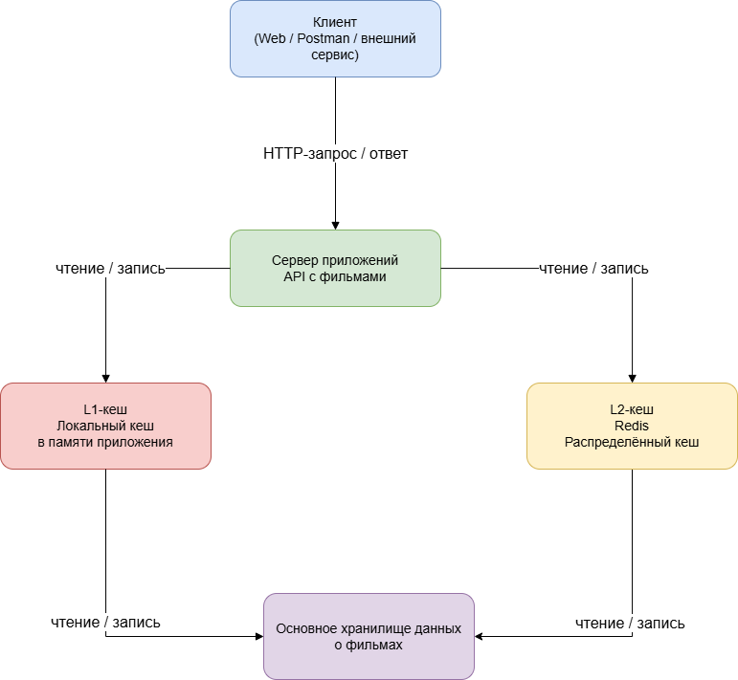
Рисунок 1 – Общая схема архитектуры приложения

Важной составляющей архитектуры является последовательность действий, которую выполняет сервер при поиске данных для ответа пользователю. Сначала сервер проверяет локальный кеш приложения (L1), поскольку этот кеш самый быстрый. При отсутствии данных на этом уровне кеша, сервер обращается к объединенному кешу (L2). Если информация отсутствует во всех уровнях, то сервер обращается к базе данных, затем актуализирует L1 и L2 и возвращает ответ пользователю. Благодаря этому повторная операция получения данных по этому эндпоинту пройдет намного быстрее.
Представленная схема демонстрирует, что архитектура приложения организована по принципу поэтапного снижения скорости доступа к данным: от самого быстрого локального уровня к более медленным внешним компонентам. Такой подход позволяет существенно сократить число обращений к основному хранилищу и ускорить обработку повторяющихся запросов. При этом наиболее часто запрашиваемые данные обслуживаются за счёт верхних уровней системы, что положительно влияет на общее время отклика приложения. Схема получения данных из кеша представлена на рисунке 2.

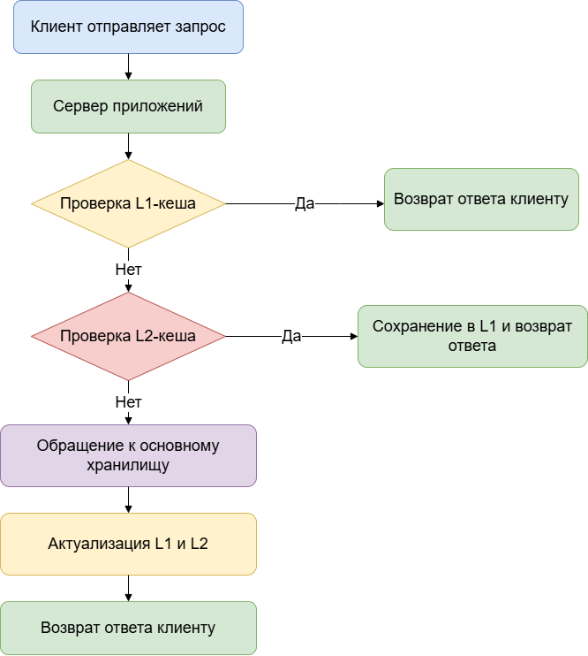
Рисунок 2 – Схема получения данных из кеша

Для проведения части экспериментов приложение будет запущено в нескольких экземплярах (в трех контейнерах). У каждого экземпляра будет свой локальный кеш, а общий кеш и база данных будут одними и теми же контейнерами для всех экземпляров. Распределение нагрузки между тремя серверами будет осуществляться при помощи nginx. Схема работы приложения при поднятии нескольких экземпляров приложения показана на рисунке 3.
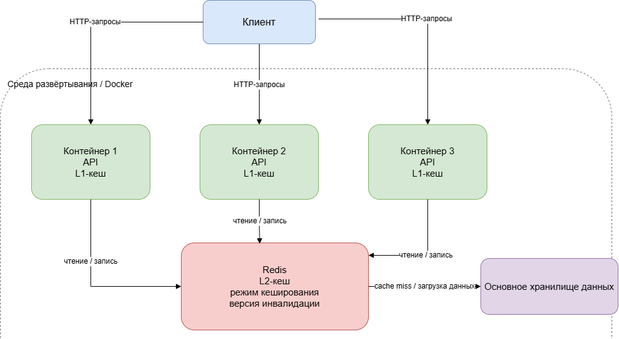
Рисунок 3 – Схема работы приложения при поднятии нескольких экземпляров

Подсистема многоуровневого кеширования

В проектированной системе многоуровневого кеширования будут использоваться два уровня: локальный кеш внутри приложения(L1) и общий кеш в Redis(L2). Подсистема будет разрабатываться как отдельная от основной часть приложения (самостоятельный модуль). Это будет сделано для того, чтобы отделить кеширующий слой от логики приложения. Такой подход упрощает архитектуру приложения, снижает дублирование логики и позволяет централизованно управлять правилами чтения, сохранения, очистки и обновления кешированных данных. Также благодаря этому решению появится возможность переноса модуля в другие приложения на аналогичном стеке технологий. [12]
Подсистема многоуровневого кеша будет вынесена в отдельный модуль и будет иметь единую точку входа. Таким образом, когда основное приложение будет использоваться кеш, то оно будет использовать единый интерфейс команд и не будет знать, в какой именно уровень кеша сохраняются данные и какой именно уровень возвращает значение.
В качестве основной стратегии работы с кешем будет использоваться подход Cache-Aside. При данной стратегии приложение самостоятельно управляет обращением к кешу и основному хранилищу. Сначала выполняется поиск данных в кеширующих уровнях. Если данные найдены, они возвращаются клиенту без обращения к базе данных. Если данные отсутствуют, приложение получает их из основного хранилища, после чего сохраняет результат в кеш для последующих обращений.
В проектируемой подсистеме данные помещаются в кеш после того, как они были запрошены клиентом и получены из основного хранилища. Такой подход позволяет не предзагружать в кеш весь объём информации из базы данных заранее, а сохранять только те данные, которые действительно востребованы пользователями. Это особенно важно для приложения, работающего с большим набором данных, поскольку кеш должен использоваться рационально и не занимать память неиспользуемой информацией.
Для хранения информации в кеше используются ключи, по которым можно однозначно вытащиться значение. Формирование ключей должно быть в едином стиле. Например, для карточки фильма ключ может включать идентификатор произведения, а для списочного запроса — путь endpoint’а, параметры фильтрации, сортировки и пагинации. Это позволяет избежать ситуации, при которой результат одного запроса будет ошибочно возвращён для другого набора параметров.
Особенно важным является учёт query-параметров в url путях, которые их поддерживают. В API с фильмами один и тот же endpoint может возвращать разные данные в зависимости от параметров запроса. Например, запросы с разными жанрами, годами выпуска, сортировкой или страницами пагинации должны иметь разные ключи кеша. Поэтому при проектировании подсистемы кеширования необходимо учитывать не только адрес endpoint’а, но и все параметры, влияющие на результат.
Важным требованием к подсистеме кеширования является поддержание актуальности данных. Поскольку кеш хранит копии информации из основного хранилища, существует риск возврата устаревших данных. Для снижения этого риска в проектируемой архитектуре предусматриваются два механизма: ограничение времени жизни кешированных записей и инвалидация устаревших данных.
Ограничение времени жизни записей, или TTL, определяет период, в течение которого данные могут храниться в кеше. После истечения этого времени запись считается устаревшей и должна быть удалена либо заново получена из основного хранилища. TTL позволяет автоматически ограничивать срок существования кешированных данных и снижает риск длительной выдачи неактуальной информации. При этом выбор значения TTL должен учитывать характер данных. Для списочных и поисковых запросов можно использовать меньший срок жизни, для детальных карточек фильмов — более длительный, а для аналитических данных — ещё больший, если они изменяются редко.
Инвалидация кеша применяется в случаях, когда необходимо удалить устаревшие данные до истечения TTL. Например, если информация о фильме была обновлена в основном хранилище, соответствующие записи в кеширующих уровнях должны быть удалены. При следующем обращении к этим данным произойдёт промах кеша, приложение получит актуальную версию из основного хранилища и заново сохранит её в кеш. Такой подход позволяет уменьшить вероятность возврата устаревших данных пользователю.
При проектировании инвалидации необходимо учитывать, что одна и та же информация может присутствовать сразу в нескольких кешированных ответах. Например, данные о фильме могут находиться в краткой карточке, полной карточке, списке популярных произведений, результате поиска или подборке по жанру. Поэтому инвалидация должна учитывать не только отдельный объект, но и связанные списочные запросы, если они зависят от изменённых данных. В простых случаях допустимо использовать TTL, а при необходимости более строгой актуальности требуется точечное удаление связанных ключей. Схема инвалидации кеша показана на рисунке 4.

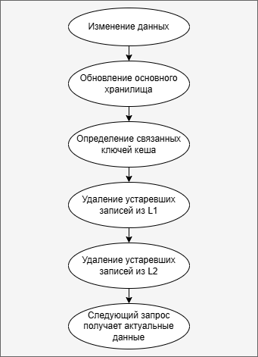
Рисунок 4 – Схема инвалидации кеша

Отдельным требованием к проектируемой подсистеме является возможность управлять режимами кеширования. Для экспериментального исследования необходимо иметь возможность сравнивать работу приложения в нескольких конфигурациях: без кеширования, только с локальным кешем, только с Redis и с одновременным использованием локального кеша и Redis. Такое сравнение позволяет оценить вклад каждого уровня кеширования в снижение времени отклика и уменьшение нагрузки на основное хранилище. Поскольку приложение может запускаться в нескольких контейнерах, то у каждого из них должно быть понимание, какой режим кеширования сейчас включен. Выбранный режим кеширования будет хранится в общем кеше, к так как к нему есть доступ у всех экземпляров. Таким образом если в один из контейнеров поступит запрос на изменение режима кеширования, то эта информация попадет в Redis, откуда об этом узнают и другие контейнеры с приложением.

Разработка REST API с многоуровневым кешированием

Схема сохранения данных в базе данных

Для реализации программного продукта была выбрана СУБД PostgreSQL и язык программирования Python. Для создания сервера был использован фреймворк Django, для взаимодействия с базы данных – Django ORM.
Для хранения данных разработана следующая схема, включающая семь таблиц (рисунок 5):
1) genre – таблица для хранения данных о жанрах;
2) title – таблица для хранения данных о произведениях кинематографа;
3) rating – таблица для хранения рейтингов произведений;
4) person – таблица для хранения данных о персонах;
5) principal – таблица для хранения данных об участии персон в произведениях;
6) crew – таблица для хранения данных об участниках съемочных групп
7) title_genres – таблица для хранения данных о жанрах конкретного произведения.
Для заполнения таких полей как title.title_type, crew.role, principal.category были созданы ограниченные наборы значений для установки значения (рисунок 6).
Данная схема разрабатывалась с учетом особенностей хранения данных в датасетах IMDb, которые были использованы в дальнейшем для заполнения базы данных реальными произведениями, актерами и другой информацией.

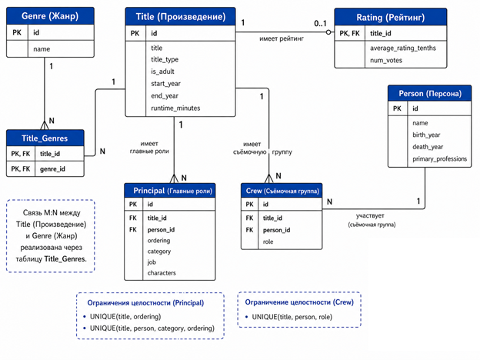
Рисунок 5 – Схема базы данных

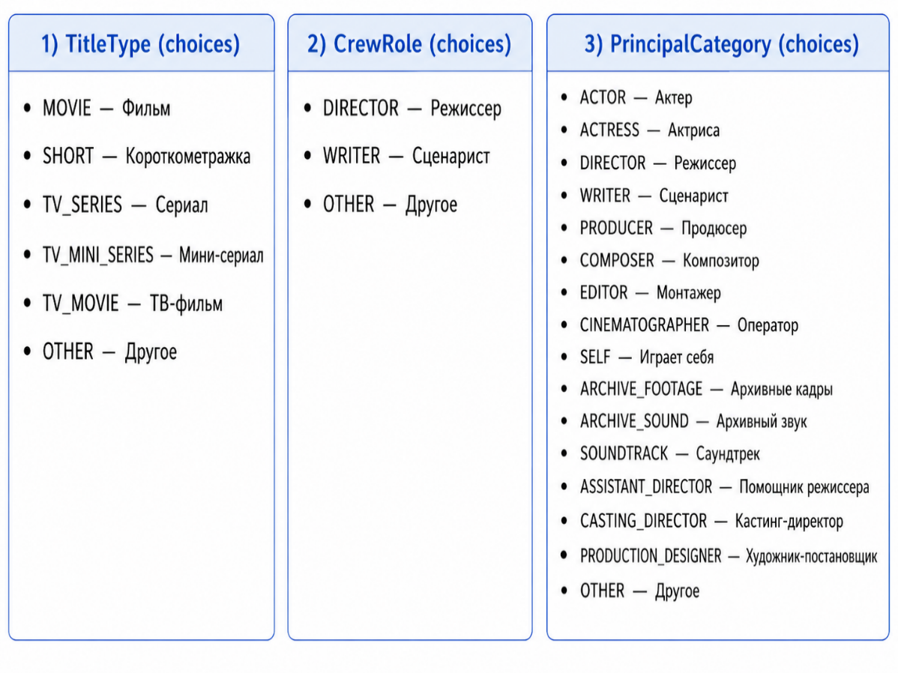
Рисунок 6 – Значения выборов для полей
Django автоматически создает индексы для первичных ключей и для уникальных полей, что позволяет ускорить работы запросов на извлечение информации из таблиц. Перед заполнением базы данных индексы были временно удалены, а потом заново построены. Это было сделано для того, чтобы ускорить массовое заполнение таблиц, чтобы база данных не перестраивала индексы после каждой новой операции с добавлением данных.

Извлечение данных из датасетов и итоговая выборка

Для предоставления данных о кинематографе IMDb предоставляет разработчикам доступ к своим некоммерческим датасетам. Они доступны в формате TSV по адресу https://datasets.imdbws.com/ и могут использоваться в образовательных целях. Они состоят из следующих файлов:
1) name.basics.tsv.gz — содержит сведения о людях: актёрах, режиссёрах, сценаристах и других участниках киноиндустрии;
2) title.basics.tsv.gz — содержит основную информацию о произведениях: название, тип, год выпуска, продолжительность и жанры;
3) title.crew.tsv.gz — содержит информацию о режиссёрах и сценаристах произведений;
4) title.principals.tsv.gz — содержит информацию об основных участниках создания произведения: актёрах, режиссёрах, сценаристах и других ключевых персонах;
5) title.ratings.tsv.gz — содержит рейтинговую информацию: среднюю оценку IMDb и количество голосов пользователей.
Связь между файлами осуществляется с помощью уникальных идентификаторов: tconst используется для идентификации произведений, а nconst — для идентификации персон.
Для парсинга файлов была создана Django команда import_imdb.py. При её запуске на сервере начинается заполнение таблиц данными из датасетов.
На полное выполнение команды уходит несколько часов из-за большого размера файлов, из которых извлекается информация для создания моделей. Поэтому были добавлены специальные параметры, которые можно использовать при запуске команды для пропуска определенных таблиц. Благодаря этому процесс заполнения таблиц можно разбить на этапы. Существуют следующие дополнительные параметры при запуске команды import_imdb.py:
1) --path — указывает путь к директории, в которой находятся TSV-файлы IMDb. По умолчанию используется каталог data/imdb;
2) --truncate — удаляет ранее загруженные данные перед повторным импортом;
3) --skip-titles — пропускает импорт данных о произведениях из файла title.basics.tsv;
4) --skip-ratings — пропускает импорт рейтингов из файла title.ratings.tsv;
5) --skip-persons — пропускает импорт данных о персонах из файла name.basics.tsv;
6) --skip-crew — пропускает импорт данных о режиссёрах и сценаристах из файла title.crew.tsv;
7) --skip-principals — пропускает импорт данных об основных участниках произведений из файла title.principals.tsv.
Так как изначальные файлы имеют большой объем, то для ускорения импорта были использованы специальные инструменты, которые оптимизируют работу приложения с базой данных.
Чтобы снизить общее количество запросов к базе данных были применены batch-вставки. Размер одной вставки составляет от 50000 до 100000 записей в одну таблицу.
При повторной загрузке данных используется ignore_conflicts=True или ON CONFLICT DO NOTHING, что предотвращает ошибки при наличии уже существующих записей.
Типы произведений, роли съёмочной группы и категории участников сохраняются в виде чисел, что уменьшает объём данных и ускоряет фильтрацию.
Для загрузки связей Crew и Principal используются временные таблицы и команда COPY, что ускоряет импорт большого количества строк. Использование простого ORM было крайне неэффективным и перегружало оперативную память компьютера, поэтому было принято решение использовать raw sql для ускорения работы команды.
В датасетах отсутствующие значения обозначаются как “\N”, они были преобразованы к null для хранения в базе данных.
После успешного завершения работы команды import_imdb.py были заполнены таблицы достаточным количеством записей для построения сложных запросов в дальнейшем при создании API. Количество строк в таблицах и объем занимаемой памяти представлены на рисунке 7.

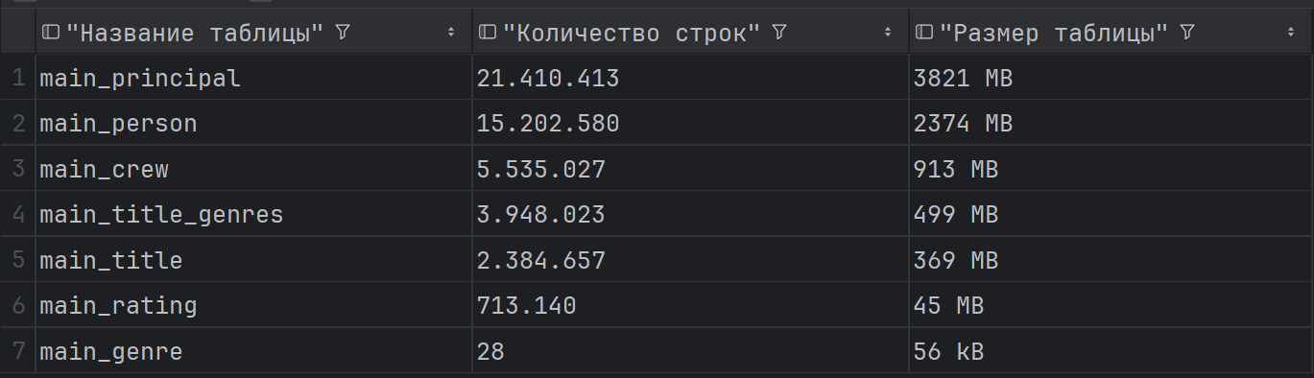
Рисунок 7 – Размеры заполненных таблиц

Проектирование API

Для создания API была добавлена библиотека Django Rest Framework [6]. Она позволяет создавать специальные APIViews, которые замещают стандартные Django представления (views) для эффективной работы с API. Сначала запрос обрабатывается валидируется сериализатором, который проверяет, что переданные пользователем данные корректны, а иначе сообщает об ошибке. Также сериализатор ответственен за преобразование данных в сложные Python-объекты. Если проверка сериализатором прошла успешно, то затем запрос обрабатывается внутри APIView.
GET /api/titles/ — получение списка произведений.
Данный endpoint предназначен для получения общего списка фильмов, сериалов и других произведений из базы данных. Он поддерживает фильтрацию по типу произведения, году выпуска и признаку взрослого контента, а также сортировку по названию, году и длительности. Результаты возвращаются постранично, что позволяет обрабатывать большие объёмы данных без передачи всего набора записей за один запрос.
Для обработки запроса используется представление TitleListView, которое формирует выборку произведений с учётом переданных параметров. Для преобразования данных в JSON используется сериализатор TitleListSerializer, включающий основные сведения о произведении, рейтинг и жанры.
GET /api/titles/top/ — получение списка наиболее рейтинговых произведений.
Endpoint используется для формирования списка популярных и высоко оценённых фильмов или сериалов. При построении результата учитываются средний рейтинг и количество голосов. Дополнительно может задаваться минимальное количество голосов и тип произведения. Такой endpoint подходит для сценариев, в которых пользователю необходимо получить список наиболее значимых или популярных произведений.
Запрос обрабатывается представлением TopTitlesView, которое выбирает произведения с рейтингом и сортирует их по среднему рейтингу и числу голосов. Для формирования ответа применяется сериализатор TitleListSerializer, так как endpoint возвращает краткое представление списка произведений.
GET /api/titles/search/ — поиск произведений по названию.
Endpoint предназначен для поиска фильмов, сериалов и других произведений по строке запроса. Пользователь передаёт поисковый параметр, после чего приложение возвращает список произведений, название которых соответствует заданной строке. Результаты поиска могут быть отсортированы по названию или году выпуска. Данный endpoint отражает типовой пользовательский сценарий поиска информации в каталоге фильмов.
Для обработки запроса используется представление TitleSearchView, которое выполняет фильтрацию по названию произведения. Ответ формируется с помощью сериализатора TitleListSerializer, поскольку результатом поиска является список кратких карточек произведений.
GET /api/titles/discover/ — расширенная фильтрация и подбор произведений.
Endpoint предназначен для получения подборки произведений по нескольким условиям одновременно. Он поддерживает фильтрацию по типу произведения, жанру, диапазону годов, минимальному количеству голосов, а также сортировку по названию, году, рейтингу и количеству голосов. Такой endpoint является более сложным по сравнению с простым списочным запросом, поскольку при его выполнении учитывается несколько параметров фильтрации и сортировки.
Запрос обрабатывается представлением TitleDiscoverView, которое строит выборку с использованием связанных данных о рейтинге и жанрах. Для сериализации результата применяется TitleListSerializer. Данный endpoint особенно полезен для исследования производительности, так как сочетает фильтрацию, сортировку и работу со связанными сущностями.
GET /api/titles/<id>/ — получение краткой информации о конкретном произведении.
Endpoint возвращает краткую карточку фильма, сериала или другого произведения по его внутреннему идентификатору. В ответ включаются основные сведения: название, тип произведения, год выпуска, длительность, рейтинг и жанры. Данный endpoint используется для быстрого получения основной информации об объекте без загрузки всех связанных сущностей.
Для обработки запроса используется представление TitleDetailView. Формирование ответа выполняется с помощью сериализатора TitleListSerializer, так как для краткой карточки достаточно базового набора полей произведения.
GET /api/titles/<id>/full/ — получение полной информации о конкретном произведении.
Endpoint возвращает расширенную карточку произведения. Помимо основных сведений, в ответ включаются связанные данные: рейтинг, жанры, информация о съёмочной группе и основных участниках. Данный endpoint является более ресурсоёмким, так как при его выполнении загружаются связанные сущности, поэтому он хорошо подходит для демонстрации эффекта кеширования при повторных обращениях.
Запрос обрабатывается представлением TitleFullDetailView, которое получает произведение вместе со связанными объектами. Для формирования расширенного ответа используется сериализатор TitleFullSerializer, включающий вложенные данные о рейтинге, жанрах, съёмочной группе и основных участниках.
GET /api/persons/<id>/full/ — получение полной информации о персоне.
Endpoint предназначен для получения подробной информации об актёре, режиссёре, сценаристе или другой персоне. В ответ включаются базовые сведения о человеке, а также связанные с ним произведения. Это позволяет получить не только карточку персоны, но и информацию о фильмах и сериалах, в которых она принимала участие.
Для обработки запроса используется представление PersonFullDetailView. Сериализация выполняется с помощью PersonFullSerializer, который возвращает основные данные о персоне и связанные произведения, сгруппированные по участию в основных ролях и съёмочной группе.
GET /api/analytics/top-genres/ — получение аналитики по жанрам.
Endpoint формирует аналитическую выборку по жанрам. Для каждого жанра рассчитывается количество связанных произведений и средний рейтинг. В отличие от простых запросов на чтение, данный endpoint использует агрегирующие операции, поэтому его повторное выполнение без кеширования может создавать дополнительную нагрузку на базу данных. В рамках работы он является одним из наиболее показательных endpoint’ов для оценки эффективности кеширования.
Запрос обрабатывается представлением TopGenresAnalyticsView, в котором используются агрегирующие функции для подсчёта количества произведений и вычисления среднего рейтинга. Для данного endpoint’а отдельный ModelSerializer не применяется, так как ответ формируется вручную в виде списка словарей с полями жанра, количества произведений и среднего рейтинга
Всего было создано 8 эндпоинтов разной сложности, чтобы показать эффективность кеширования для них. Для того, чтобы к созданному API могли обращаться другие разработчики в приложение, была добавлена библиотека drf-spectacular [11]. Она позволяет создавать автоматическую документацию (рисунок 8) на основе созданных представлений.

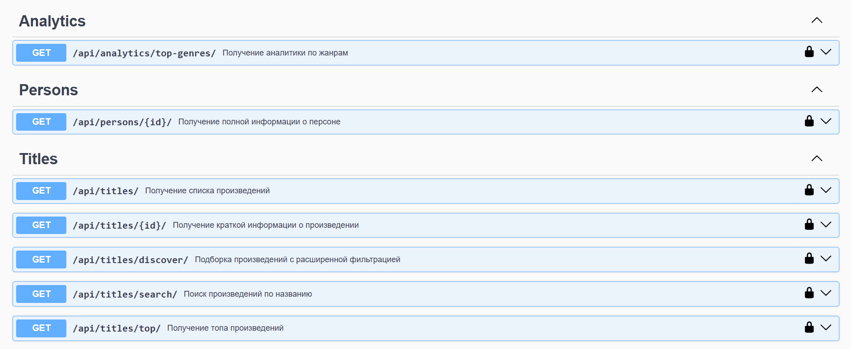
Рисунок 8 – Документация для созданного API

Многоуровневый кеш

Для одновременного запуска всех сервисов необходимых для работы приложения они все запускаются при помощи общего файла docker-compose. Он позволяет запустить само приложение в сразу нескольких экземплярах и контейнеры для базы данных, Redis, nginx. [6, 8]
Для реализации кеширования в приложении был создан отдельный модуль cache, который отвечает за хранение результатов запросов, управление режимами кеширования и подключение кеша к API-представлениям. Выделение кеширования в самостоятельный модуль позволяет не размещать логику работы с кешем непосредственно во views и не дублировать одинаковые действия в разных endpoint’ах. В результате представления приложения отвечают за получение данных, а модуль cache — за повторное использование уже сформированных ответов. Структура модуля cache представлена на рисунке 9.

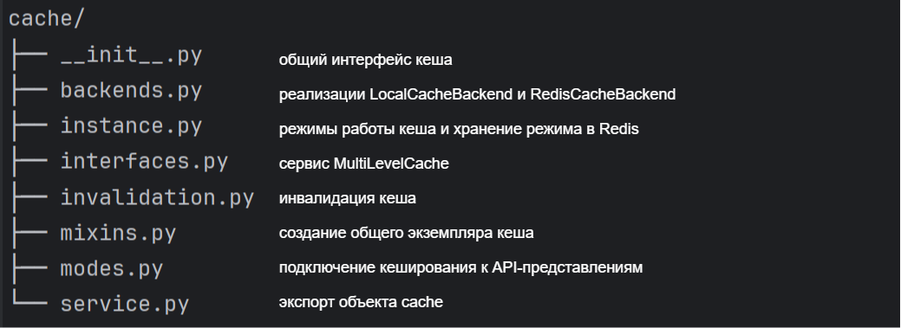
Рисунок 9 – Структура модуля cache

В состав модуля входят несколько файлов: interfaces.py, backends.py, modes.py, service.py, instance.py, mixins.py и __init__.py. Каждый из них выполняет отдельную роль. В interfaces.py описан общий интерфейс кеша, в backends.py находятся реализации локального кеша и Redis-кеша, в modes.py задаются режимы работы кеширования, в service.py реализована логика многоуровневого кеша, в instance.py создаётся общий объект кеша, а mixins.py используется для подключения кеширования к API-представлениям.
Общий набор операций кеша определён интерфейсом CacheInterface. Он включает методы get, set, delete, clear и get_or_set. Метод get предназначен для получения значения по ключу, set — для сохранения значения, delete — для удаления отдельной записи, clear — для полной очистки кеша. Метод get_or_set используется в основном сценарии работы приложения: сначала выполняется попытка получить данные из кеша, а если данных нет, вызывается функция получения результата из основного источника. Такой интерфейс позволяет работать с кешем через единый набор операций независимо от того, какой уровень хранения используется внутри.
Первый уровень кеширования реализован классом LocalCacheBackend. Он хранит данные в памяти процесса приложения. Внутри используется структура OrderedDict, в которой каждому ключу соответствует значение и время истечения срока действия записи. Также для локального кеша задан максимальный размер max_size, по умолчанию равный 1024 записям. Это ограничение необходимо, чтобы локальный кеш не увеличивался бесконтрольно во время работы приложения.
При чтении из локального кеша сначала проверяется, включён ли данный уровень. Затем выполняется поиск записи по ключу. Если запись найдена, дополнительно проверяется её срок жизни. Если TTL истёк, запись удаляется и больше не используется. Если данные актуальны, они возвращаются вызывающему коду, а запись перемещается в конец OrderedDict. Такое перемещение позволяет учитывать порядок использования элементов и удалять более старые записи при переполнении кеша.
При сохранении значения в LocalCacheBackend также учитывается TTL. Если срок жизни задан, для записи вычисляется момент истечения. После добавления новой записи проверяется общий размер кеша. Если количество элементов превышает допустимый предел, из локального кеша удаляются наиболее старые записи. Кроме того, операции с локальным кешем выполняются с использованием RLock, что делает работу с внутренним хранилищем более безопасной при параллельной обработке запросов.
Второй уровень кеширования реализован классом RedisCacheBackend. Он отвечает за сохранение и получение данных из Redis. Для кешированных данных используется отдельное пространство ключей вида <prefix>:data:<key>. Такое разделение важно, потому что в Redis дополнительно хранятся служебные значения, связанные с текущим режимом кеширования и версией кеша. Благодаря отдельному namespace при полной очистке можно удалить только данные кеша, не затрагивая служебные ключи.
При записи значения в Redis данные сериализуются и сохраняются по сформированному ключу. Если для записи указан TTL, используется механизм Redis, позволяющий автоматически удалить запись после истечения срока жизни. Если TTL не задан, значение сохраняется без автоматического удаления. При чтении из Redis предусмотрена обработка ошибок: если Redis временно недоступен, метод возвращает None, а ошибка записывается в лог. Если значение удалось получить, но не удалось корректно десериализовать, такая запись удаляется из Redis и также не используется при формировании ответа.
Основная логика объединения двух уровней реализована в классе L1 + L2. Этот класс выступает единой точкой входа для работы с кешем. При получении данных он сначала обращается к локальному кешу. Если значение найдено, оно сразу возвращается. Если данных в локальном кеше нет, выполняется обращение к Redis. Если значение найдено во втором уровне, оно дополнительно сохраняется в локальный кеш и затем возвращается. Если данные отсутствуют на обоих уровнях, приложение получает их из основного источника, после чего результат сохраняется в кеш.
Таким образом, L1 + L2 реализует стратегию cache-aside. В этой стратегии приложение сначала пытается получить данные из кеша, а при промахе самостоятельно обращается к основному источнику и затем сохраняет полученный результат. В данном проекте такой подход применяется для GET-запросов API, где результаты могут повторно использоваться при последующих обращениях.
Отдельное внимание в реализации уделено защите от ситуации, когда несколько одинаковых запросов одновременно обращаются к отсутствующей в кеше записи. Для этого в L1 + L2 используется механизм блокировки по ключу. Если один поток уже начал получать данные для определённого ключа, остальные потоки ожидают завершения этой операции. После этого они повторно проверяют кеш и получают уже сохранённый результат. Это снижает количество одинаковых обращений к базе данных при одновременной нагрузке.
Режимы работы кеша описаны в файле modes.py. Для этого используется структура CacheModeConfig и словарь CACHE_MODE_CONFIGS. В приложении предусмотрено четыре режима: off, local, redis и L1 + L2. Режим off отключает кеширование, local включает только локальный кеш, redis использует только Redis, а L1 + L2 включает оба уровня. Наличие таких режимов важно для экспериментальной части работы, так как позволяет сравнить производительность приложения при разных конфигурациях кеширования.
Для хранения текущего режима используется класс RedisCacheModeStorage. Он сохраняет выбранный режим в Redis, а также хранит номер версии кеша. При смене режима версия увеличивается. Это необходимо для случаев, когда приложение запущено в нескольких контейнерах: каждый контейнер имеет собственный локальный кеш, поэтому при изменении режима или полной очистке необходимо дать другим экземплярам понять, что их локальные данные нужно сбросить.
Проверка режима и версии выполняется внутри L1 + L2. Перед операциями с кешем вызывается обновление конфигурации: приложение получает актуальный режим и номер версии из Redis. Если версия изменилась, локальный кеш текущего экземпляра очищается. После этого применяется текущий режим работы. Такой механизм позволяет согласовывать полный сброс локальных кешей между несколькими экземплярами приложения без прямого обмена данными между ними. Схема алгоритма работы многоуровневого кеша показана на рисунке 10.

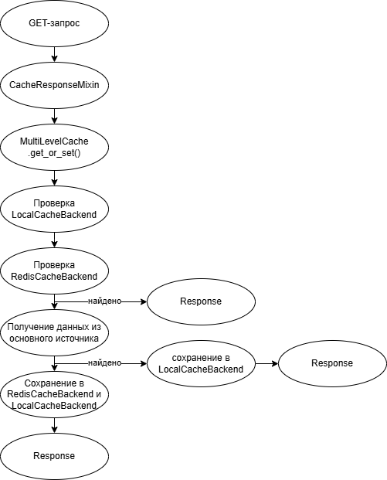
Рисунок 10 – Алгоритм работы многоуровневого кеша

Для удаления данных из кеша предусмотрены два варианта. Метод delete удаляет конкретную запись из локального кеша текущего экземпляра и из Redis. Метод clear выполняет полную очистку локального кеша и Redis-кеша. После полной очистки увеличивается версия кеша, благодаря чему другие экземпляры приложения при следующем обращении обнаруживают изменение версии и очищают собственный локальный кеш.
Создание общего объекта кеша выполняется в файле instance.py. В нём создаётся Redis-клиент, затем создаётся объект RedisCacheModeStorage, которому передаются ключи для хранения режима и версии. После этого создаётся экземпляр L1 + L2, объединяющий LocalCacheBackend, RedisCacheBackend и хранилище режима. Изначально оба backend’а создаются в выключенном состоянии, а фактическое включение нужных уровней определяется выбранным режимом кеширования.
Для подключения кеша к API-представлениям используется CacheResponseMixin. Он применяется в представлениях, которые обрабатывают GET-запросы. При поступлении запроса mixin формирует ключ кеша, вызывает cache.get_or_set, передаёт туда метод получения данных при промахе, а затем возвращает результат в виде HTTP-ответа. Благодаря этому конкретные view-классы не содержат повторяющуюся логику работы с кешем, а используют общий механизм.
Ключ кеша формируется с учётом параметров запроса. Для этого используется метод _query_params_key, который сортирует query-параметры по имени и собирает их в строку. Если параметров нет, используется значение default. Это важно для списочных и поисковых endpoint’ов, потому что один и тот же маршрут может возвращать разные данные при разных параметрах фильтрации, сортировки или пагинации.
Для поддержания актуальности кешированных данных была добавлена инвалидация кеша на основе версионирования пространств имён. При формировании ключа кеша учитывается версия соответствующего namespace-а, например для списков фильмов, топов, жанров или детальной информации об объекте.
При изменении данных версия нужного namespace-а увеличивается, и новые запросы начинают использовать уже другой ключ кеша. Старые записи при этом не удаляются вручную из Redis, а становятся недоступными для приложения и удаляются автоматически после истечения TTL. Такой подход позволяет избежать полной очистки кеша и поиска ключей по маске, что делает инвалидацию более безопасной и эффективной.
Автоматическая инвалидация выполняется через Django signals при создании, изменении или удалении объектов, а также при изменении связей many-to-many. Для массового импорта данных добавлена отдельная явная инвалидация после завершения загрузки, так как bulk-операции не всегда вызывают сигналы для каждого объекта.
В результате реализованная подсистема кеширования состоит из нескольких связанных элементов. LocalCacheBackend отвечает за хранение данных в памяти приложения, RedisCacheBackend — за хранение данных в Redis, RedisCacheModeStorage — за общий режим и версию кеша, L1 + L2 — за порядок обращения к уровням, а CacheResponseMixin — за использование кеша в API-представлениях. Такая структура позволяет использовать кеширование в разных режимах и проводить экспериментальное сравнение: без кеша, только с локальным кешем, только с Redis и в многоуровневом режиме Local + Redis.

Экспериментальное исследование производительности приложения

4.1 Методика проведения нагрузочного тестирования

В качестве объекта тестирования выступало разработанное приложение, которое предоставляет набор GET-endpoint’ов, позволяющих получать списки произведений, выполнять поиск, использовать расширенную фильтрацию, просматривать подробную информацию о фильме и получать аналитические данные по жанрам. Такой набор запросов позволяет оценить работу кеширования не только на простых операциях чтения, но и на более ресурсоёмких запросах, связанных с фильтрацией, сортировкой и агрегированием данных.
Эксперимент проводился в контейнерной среде Docker Compose. В состав тестового стенда входили несколько контейнеров приложения, nginx в качестве входной точки и балансировщика запросов, база данных, Redis и отдельный контейнер для инструмента нагрузочного тестирования k6. Использование Docker Compose позволило запускать все компоненты в единой среде и выполнять тестирование в условиях, приближенных к реальному развертыванию приложения.
Для проведения нагрузочного тестирования в проект был добавлен отдельный сервис k6. Тестовые сценарии были размещены в каталоге load_tests. Запуск k6 выполнялся через Docker Compose, поэтому нагрузочный тест обращался к приложению не напрямую через localhost, а через nginx внутри Docker-сети. Это позволило тестировать не отдельный контейнер приложения, а всю схему обработки запроса: nginx, несколько экземпляров приложения, Redis и базу данных.
В ходе эксперимента сравнивались четыре режима работы кеширования. Они соответствуют режимам, реализованным в подсистеме кеша приложения: без кеша(off), локальный (L1), общий(L2) и многоуровневый (L1 + L2). Режим off использовался как базовый вариант, в котором кеширование отключено. Остальные режимы позволяли оценить влияние отдельных уровней кеша и их совместного использования.
Для тестирования были подготовлены два сценария нагрузки: лёгкий и тяжёлый (таблица 1). Такое разделение было выбрано для того, чтобы отдельно оценить влияние кеширования на обычные пользовательские запросы и на более затратные операции. Лёгкий сценарий включал endpoint’ы, которые соответствуют типовым действиям пользователя: просмотр списка, получение рейтинговой подборки, поиск и открытие полной карточки фильма. Тяжёлый сценарий включал расширенную фильтрацию и аналитический запрос по жанрам.

Таблица 1 – Сценарии тестирования
Сценарий | Endpoint’ы | Назначение
Light | /api/titles/, /api/titles/top/, /api/titles/search/, /api/titles/<id>/full/ | Проверка обычных пользовательских запросов
Heavy | /api/titles/discover/, /api/analytics/top-genres/ | Проверка ресурсоёмких запросов с фильтрацией и агрегацией

В лёгком сценарии нагрузка увеличивалась до 5 виртуальных пользователей. Такой уровень нагрузки был выбран потому, что он позволяет проверить работу приложения при параллельных запросах, но при этом не приводит к полному исчерпанию ресурсов тестового стенда. В тяжёлом сценарии максимальное количество виртуальных пользователей было снижено до 3, так как endpoint’ы расширенной фильтрации и аналитики без кеширования выполняются значительно дольше и создают более высокую нагрузку на базу данных.
Для каждого сценария использовалась одинаковая схема нагрузки: постепенное увеличение числа виртуальных пользователей, удержание нагрузки и последующее завершение теста. Такой подход позволяет избежать резкого старта всех запросов одновременно и делает результаты более стабильными. Для лёгкого сценария использовались более мягкие ограничения по времени ответа, а для тяжёлого сценария был увеличен допустимый порог, поскольку без кеширования аналитические запросы выполняются значительно дольше.
Перед проведением каждого теста выполнялось переключение режима кеширования и полная очистка кеша. Это было необходимо, чтобы результаты разных режимов не влияли друг на друга. После очистки кеша сохранялся статус подсистемы кеширования, что позволяло проверить, какой режим был активен во время конкретного запуска. Далее выполнялся запуск k6, а результаты сохранялись в JSON-файлы для последующей обработки.
Общая последовательность проведения эксперимента была следующей:
- запуск контейнеров приложения, базы данных, Redis, nginx и k6;
- проверка доступности API через служебный endpoint состояния кеша;
- выбор режима кеширования;
- полная очистка кеша;
- запуск сценария нагрузочного тестирования;
- сохранение результатов k6 в JSON-файл;
- повторение эксперимента для остальных режимов кеша;
- обработка результатов с помощью Python-скрипта.
Дополнительно тестирование проводилось в двух состояниях кеша: при холодном и при прогретом кеше. В первом случае перед измерением кеш полностью очищался, а предварительный прогрев не выполнялся. Такой вариант показывает поведение приложения сразу после очистки кеша, когда первые запросы вынуждены получать данные из основного хранилища и только затем заполнять кеш. Во втором случае перед измеряемым запуском выполнялся прогрев кеша. Это позволяло оценить производительность приложения при повторяющихся запросах, когда данные уже находятся в кеширующих уровнях.
Разделение на холодный и прогретый кеш важно для корректной оценки результатов. Холодный кеш показывает стоимость первичного заполнения кеширующих уровней. Прогретый кеш, в свою очередь, показывает основной эффект кеширования, то есть ускорение повторных обращений к одним и тем же данным. Для темы данной работы особенно важен второй вариант, так как многоуровневое кеширование применяется именно для повышения производительности повторяющихся запросов.
В качестве основных метрик были выбраны среднее время ответа (Avg), p90, p95, количество запросов в секунду и доля ошибочных запросов. Среднее время ответа позволяет оценить общее поведение приложения, однако оно может искажаться отдельными очень быстрыми или очень медленными запросами. Поэтому основной метрикой для сравнения был выбран показатель p95.
Для обеспечения сопоставимости результатов все режимы кеширования тестировались на одном и том же наборе endpoint’ов, в одной контейнерной среде и при одинаковых настройках нагрузки. Перед каждым запуском кеш очищался, что позволяло исключить влияние предыдущего режима на следующий. При тестировании прогретого кеша перед измерением выполнялся отдельный прогревочный запуск, а при тестировании холодного кеша прогрев отключался.
Таким образом, методика эксперимента позволила сравнить производительность приложения в четырёх режимах кеширования и в двух состояниях кеша. Такой подход даёт возможность оценить, как поведение приложения при первичном заполнении кеша, так и максимальный эффект от повторного использования кешированных данных. Полученные результаты используются далее для сравнения режимов работы и определения наиболее эффективной конфигурации кеширования.

4.2 Полученные результаты нагрузочного тестирования

Результаты тестирования при холодном кеше представлены в таблице 2. В этом режиме часть первых запросов приводит к промаху кеша, поэтому приложение вынуждено обращаться к основному хранилищу данных и только после этого сохранять результат в кеш. Такой эксперимент показывает поведение системы сразу после очистки кеширующих уровней.

Таблица 2 – Результаты эксперимента для холодного кеша
Сценарий | Режим кеша | Avg, мс | p90, мс | p95, мс | RPS
light | off | 2331,65 | 5194,70 | 5382,38 | 0,71
light | L1 | 107,56 | 126,56 | 463,51 | 2,04
light | L2 | 44,15 | 23,71 | 33,59 | 2,15
light | L1 + L2 | 43,32 | 20,64 | 56,06 | 2,15
heavy | off | 9906,15 | 13946,55 | 14203,77 | 0,15
heavy | L1 | 2640,55 | 7767,05 | 8630,09 | 0,37
heavy | L2 | 497,90 | 19,19 | 3379,68 | 0,62
heavy | L1 + L2 | 523,96 | 19,37 | 3855,66 | 0,61

В лёгком сценарии при отключённом кеше значение p95 составило 5382,38 мс. При использовании локального кеша p95 снизилось до 463,51 мс, при использовании Redis — до 33,59 мс, а в многоуровневом режиме — до 56,06 мс. Таким образом, даже без предварительного прогрева кеширования заметно снижает время ответа API.
В тяжёлом сценарии без кеша значение p95 составило 14203,77 мс. При использовании локального кеша p95 снизилось до 8630,09 мс, при использовании Redis — до 3379,68 мс, а в режиме L1 + L2 — до 3855,66 мс. На тяжёлом сценарии разница между холодным и прогретым кешем выражена сильнее, так как первые запросы к сложным endpoint’ам всё ещё требуют выполнения затратных операций в базе данных.
Далее было проведено тестирование при прогретом кеше. В этом случае перед измеряемым запуском выполнялся отдельный прогревочный запуск, поэтому во время основного теста значительная часть запросов уже могла обслуживаться из кеша. Результаты представлены в таблице 3.

Таблица 3 – Результаты эксперимента для прогретого кеша
Сценарий | Режим кеша | Avg, мс | p90, мс | p95, мс | RPS
light | off | 1237,99 | 2885,22 | 3298,62 | 1,07
light | L1 | 18,34 | 20,29 | 23,40 | 2,21
light | L2 | 19,16 | 23,77 | 24,97 | 2,20
light | L1 + L2 | 19,01 | 22,05 | 24,45 | 2,20
heavy | off | 8398,35 | 11833,09 | 13792,83 | 0,17
heavy | L1 | 167,16 | 19,14 | 22,46 | 0,71
heavy | L2 | 18,17 | 21,22 | 22,14 | 0,77
heavy | L1 + L2 | 17,53 | 18,73 | 19,58 | 0,77

При прогретом кеше результаты оказались значительно лучше, чем при холодном. В лёгком сценарии при отключённом кеше p95 составило 3298,62 мс, а при включении кеширования снизилось примерно до 23–25 мс. Среднее время ответа также снизилось с 1237,99 мс до 18–19 мс. В тяжёлом сценарии различие оказалось ещё более заметным. Без кеширования p95 составило 13792,83 мс. При использовании Redis значение p95 снизилось до 22,14 мс, а в многоуровневом режиме L1 + L2 — до 19,58 мс. Это показывает, что при повторяющихся запросах кеширование практически устраняет необходимость повторного выполнения тяжёлых операций в базе данных.
Для оценки относительного эффекта кеширования было рассчитано снижение p95 по сравнению с режимом без кеша. Результаты представлены в таблице 4.

Таблица 4 – Снижение p95 для разных режимов кеша
Состояние кеша | Сценарий | Режим | p95 off, мс | p95 режима, мс | Улучшение, %
Холодный | light | L1 | 5382,38 | 463,51 | 91,39
Холодный | light | L2 | 5382,38 | 33,59 | 99,38
Холодный | light | L1 + L2 | 5382,38 | 56,06 | 98,96
Холодный | heavy | L1 | 14203,77 | 8630,09 | 39,24
Холодный | heavy | L2 | 14203,77 | 3379,68 | 76,21

Продолжение таблицы 4
Состояние кеша | Сценарий | Режим | p95 off, мс | p95 режима, мс | Улучшение, %
Холодный | heavy | L1 + L2 | 14203,77 | 3855,66 | 72,85
Прогретый | light | L1 | 3298,62 | 23,40 | 99,29
Прогретый | light | L2 | 3298,62 | 24,97 | 99,24
Прогретый | light | L1 + L2 | 3298,62 | 24,45 | 99,26
Прогретый | heavy | L1 | 13792,83 | 22,46 | 99,84
Прогретый | heavy | L2 | 13792,83 | 22,14 | 99,84
Прогретый | heavy | L1 + L2 | 13792,83 | 19,58 | 99,86

Полученные данные показывают, что при холодном кеше кеширование уже даёт заметное улучшение, однако максимальный эффект достигается после прогрева кеша. В прогретом состоянии все режимы кеширования снижают p95 более чем на 99% по сравнению с режимом без кеша. Особенно выраженный результат получен в тяжёлом сценарии, где многоуровневый режим L1 + L2 показал p95 19,58 мс против 13792,83 мс в режиме off.
Таким образом, результаты нагрузочного тестирования подтверждают, что реализованная подсистема кеширования оказывает значительное влияние на производительность API. При холодном кеше она снижает время ответа уже в процессе первичного заполнения кеширующих уровней, а при прогретом кеше обеспечивает наиболее заметное ускорение повторяющихся запросов.

4.3 Анализ результатов и рекомендации по использованию кеширования

По результатам нагрузочного тестирования можно сделать вывод, что реализованная подсистема кеширования существенно влияет на производительность разработанного API-приложения. Во всех тестовых сценариях режимы с кешированием показали меньшее время ответа по сравнению с режимом off, при котором каждый запрос обрабатывался без использования кеша. Особенно заметное улучшение наблюдается при прогретом кеше, когда данные уже находятся в кеширующих уровнях и повторные запросы могут обслуживаться без обращения к основному хранилищу.
В лёгком сценарии при прогретом кеше значение p95 без кеширования составило 3298,62 мс. После включения кеша этот показатель снизился до 23–25 мс. При использовании локального кеша p95 составило 23,40 мс, при использовании Redis — 24,97 мс, а в многоуровневом режиме — 24,45 мс. Таким образом, для обычных пользовательских запросов все варианты кеширования показали близкие результаты и обеспечили снижение p95 более чем на 99%.
В тяжёлом сценарии эффект кеширования оказался ещё более выраженным. Без кеширования p95 составило 13792,83 мс, тогда как в режиме Redis оно снизилось до 22,14 мс, а в многоуровневом режиме L1 + L2 — до 19,58 мс. Это показывает, что наибольший выигрыш кеширование даёт для запросов, выполнение которых без кеша требует сложной обработки данных: фильтрации, сортировки, соединения связанных сущностей или агрегирующих операций.
Сравнение холодного и прогретого кеша показывает различие между первичным заполнением кеша и повторным использованием уже сохранённых данных. При холодном кеше результаты лучше, чем в режиме без кеша, но хуже, чем при прогретом. Например, в тяжёлом сценарии p95 без кеша составило 14203,77 мс, при использовании Redis — 3379,68 мс, а в режиме L1 + L2 — 3855,66 мс. Это объясняется тем, что после полной очистки кеша первые запросы всё ещё вынуждены обращаться к базе данных и формировать кешированные значения. Поэтому в холодном состоянии кеширование уменьшает нагрузку постепенно, по мере накопления данных в кеширующих уровнях.
При прогретом кеше различие становится значительно сильнее. В тяжёлом сценарии p95 в режиме L1 + L2 составило 19,58 мс, что соответствует улучшению на 99,86% относительно режима без кеширования. Такой результат объясняется тем, что повторные запросы уже не требуют повторного выполнения тяжёлых операций в базе данных, а получают готовый ответ из кеша. Это соответствует основной цели подсистемы кеширования — ускорять обработку повторяющихся запросов.
В лёгком сценарии режим local показал хороший результат: p95 при прогретом кеше составило 23,40 мс, что немного лучше Redis и многоуровневого режима. Однако в тяжёлом сценарии при холодном кеше локальный кеш оказался менее эффективным: p95 составило 8630,09 мс. Это связано с особенностями развертывания приложения в нескольких контейнерах. Локальный кеш хранится в памяти конкретного экземпляра приложения, поэтому каждый контейнер заполняет свой L1-кеш отдельно. При распределении запросов через nginx часть запросов может попадать в контейнер, где нужная запись ещё отсутствует, из-за чего возникают более медленные ответы.
Redis в такой архитектуре показал более стабильное поведение. Поскольку Redis используется как общий кеширующий уровень, записи, сохранённые одним экземпляром приложения, могут быть использованы другими экземплярами. Это особенно заметно при холодном кеше: в тяжёлом сценарии Redis снизил p95 с 14203,77 мс до 3379,68 мс, тогда как только локальный кеш — до 8630,09 мс. Следовательно, при многоконтейнерном развертывании использование Redis является более предпочтительным, чем использование только локального кеша.
Многоуровневый режим L1 + L2 показал лучший результат при прогретом тяжёлом сценарии: p95 составило 19,58 мс. Это позволяет рассматривать его как основной режим работы приложения. Redis в этом случае выполняет роль общего кеширующего уровня для всех контейнеров, а локальный кеш используется как дополнительный уровень внутри конкретного экземпляра приложения. Такая схема особенно полезна для повторяющихся запросов, которые часто обращаются к одним и тем же данным.
При этом по результатам тестирования видно, что в лёгком сценарии различие между local, redis и L1 + L2 невелико. Это объясняется тем, что после прогрева все режимы кеширования позволяют быстро вернуть результат без повторной обработки запроса в базе данных. Поэтому для простых пользовательских запросов основной эффект даёт сам факт наличия кеша, а не конкретная комбинация уровней. Разница между режимами становится важнее при многоконтейнерной архитектуре и при тяжёлых запросах.
Также следует учитывать, что показатель RPS в проведённом эксперименте не является главным критерием оценки, поскольку в сценариях k6 использовалась задержка между итерациями. Это было сделано для более стабильной нагрузки и предотвращения полного исчерпания ресурсов тестового стенда. Поэтому основное внимание при сравнении результатов уделялось времени ответа, особенно показателю p95. Именно p95 позволяет оценить, насколько быстро приложение отвечает в большинстве случаев, а не только в среднем.
На основе полученных результатов можно сформулировать следующие рекомендации по использованию кеширования в разработанном приложении.
Во-первых, для работы приложения в контейнерной среде целесообразно использовать режим L1 + L2. Он обеспечивает минимальное время ответа при прогретом кеше и сочетает общий Redis-уровень с локальным кешем внутри контейнера приложения. Такой режим особенно полезен для endpoint’ов, к которым часто поступают повторяющиеся запросы.
Во-вторых, режим redis также можно считать эффективным вариантом, особенно при запуске приложения в нескольких контейнерах. В ряде тестов Redis показал результат, близкий к многоуровневому режиму, а при холодном кеше даже оказался стабильнее локального кеша. Это связано с тем, что Redis является общим хранилищем кешированных данных для всех экземпляров приложения.
В-третьих, режим local может быть полезен при запуске приложения в одном экземпляре или для ускорения часто повторяющихся запросов внутри одного контейнера. Однако при масштабировании приложения на несколько экземпляров одного локального кеша недостаточно, так как каждый контейнер хранит собственные данные. Поэтому в многоконтейнерной среде режим local не следует использовать как основной.
В-четвёртых, для тяжёлых endpoint’ов, таких как discover и top_genres, рекомендуется устанавливать более длительный TTL. Эти запросы выполняют фильтрацию и агрегирование данных, поэтому их повторное выполнение без кеширования значительно увеличивает время ответа. Если данные, возвращаемые такими endpoint’ами, не требуют постоянного обновления, их целесообразно хранить в кеше дольше.
В-пятых, для данных, которые могут изменяться чаще, необходимо использовать меньший TTL и механизмы инвалидации. Это позволит снизить риск возврата устаревшей информации.
Таким образом, результаты эксперимента подтверждают, что разработанная подсистема кеширования выполняет свою основную задачу — снижает время обработки повторяющихся запросов и уменьшает зависимость API от постоянных обращений к базе данных. Наиболее эффективным режимом для рассматриваемого приложения является L1 + L2, особенно при прогретом кеше и при выполнении тяжёлых запросов. Redis при этом играет ключевую роль в многоконтейнерной архитектуре, так как обеспечивает общий кеширующий уровень для всех экземпляров приложения. Локальный кеш целесообразно использовать как дополнительный уровень, ускоряющий повторные обращения внутри отдельного контейнера.

ЗАКЛЮЧЕНИЕ

Цель выпускной квалификационной работы, заключающаяся в повышении производительности сетевого приложения за счёт разработки и внедрения многоуровневого кеширования, достигнута.
В ходе выпускной квалификационной работы были изучены специализированные методы для повышения производительности сетевых приложений, исследованы подходы к кешированию данных и архитектуры многоуровневого кеша, реализован API, которые использует многоуровневое кеширование для повышения своей производительности и проведено нагрузочное тестирование приложения на разных конфигурациях и сравнены результаты.

СПИСОК ИСПОЛЬЗОВАННЫХ ИСТОЧНИКОВ

1. Клеппманн, М. Высоконагруженные приложения. Программирование, масштабирование, поддержка / М. Клеппманн. – Санкт-Петербург : Питер, 2018. – 640 с. – ISBN 978-5-4461-0512-0.
2. What is web performance? // MDN Web Docs : [сайт]. – URL: https://developer.mozilla.org/en-US/docs/Learn_web_development/Extensions/Performance/What_is_web_performance (дата обращения: 10.02.2026).
3. Caching guidance // Microsoft Learn : [сайт]. – URL: https://learn.microsoft.com/en-us/azure/architecture/best-practices/caching (дата обращения: 15.03.2026).
4. Шаблон Cache-Aside // Microsoft Learn : [сайт]. – URL: https://learn.microsoft.com/ru-ru/azure/architecture/patterns/cache-aside (дата обращения: 15.03.2026).
5. Django’s cache framework // Django documentation : [сайт]. – URL: https://docs.djangoproject.com/en/6.0/topics/cache/ (дата обращения: 10.03.2026).
6. Caching // Django REST framework : [сайт]. – URL: https://www.django-rest-framework.org/api-guide/caching/ (дата обращения: 10.03.2026).
7. Оптимизация веб-приложений: на что стоит обратить внимание // Хабр : [сайт]. – URL: https://habr.com/ru/companies/mws/articles/768266/ (дата обращения: 01.02.2026).
8. Vaati, E. Maximize Performance with Caching : a guide to Efficient Caching in Django / E. Vaati // Python in Plain English : [сайт]. – 2023. – URL: https://python.plainenglish.io/maximize-performance-with-caching-53c385bbd780 (дата обращения: 17.04.2026).
9. Как работает кэширование: 7 самых известных стратегий // Библиотека программиста : [сайт]. – 2025. – URL: https://proglib.io/p/kak-vybrat-strategiyu-keshirovaniya-razbor-7-populyarnyh-algoritmov-2025-03-20 (дата обращения: 17.04.2026).
10. PostgreSQL: Documentation // PostgreSQL : [сайт]. – URL: https://www.postgresql.org/docs/ (дата обращения: 02.02.2026).
11. OpenAPI Specification // Swagger : [сайт]. – URL: https://swagger.io/specification/ (дата обращения: 10.05.2026).
12. Redis Docs // Redis : [сайт]. – URL: https://redis.io/docs/latest/ (дата обращения: 10.02.2026).

